**USO DA ROBÓTICA PARA ESTIMULAR O RACIOCÍNIO LÓGICO EM ESCOLAS DA REDE PÚBLICA DE ENSINO NO ENTORNO DO INSTITUTO FEDERAL CATARINENSE CAMPUS CAMBORIÚ**

*Lucas Cerdeira Brandt Bueno Braga[1]; Paulo Fernando Kuss[2]*

**RESUMO**

Essa pesquisa visa entender e implementar técnicas para melhorar a lógica de alunos em qualquer campo, ajudando-os a melhorar seu desenvolvimento acadêmico e pessoal. A robótica se faz totalmente presente no quesito lógica, pois é necessário entender passos lógicos para a realização de ações, lembrando o aluno ao resolver uma questão de prova. Realizamos o desenvolvimento de uma apostila com exercícios, além do uso do Arduino pelos alunos. Assim realizamos oficinas pilotos para estimular o raciocínio lógico e obtivemos resultados, que demonstraram como a robótica pode ser utilizada para melhor a forma com que os alunos aplicam o raciocínio lógico em matérias e seu desenvolvimento.

**Palavras-chave**: Tecnologia. Robótica. Programação. Arduino.

**INTRODUÇÃO**

Ao se observar o desenvolvimento da tecnologia e a velocidade com que ela tem evoluído, cada vez mais crianças e jovens estão interligados a tecnologias. É fato que vivemos em um mundo onde cada vez mais não se possui a preocupação de se entender como tudo ao nosso redor acontece, simplesmente aceitamos o que é imposto. O mundo se tornou mais mecanizado e rotineiro, uma vez que atualmente existem opções tecnológicas, como calculadoras modernas, *softwares* de mecanização, a própria Internet e, principalmente, a robótica.

Procurando entender melhor como trazer um novo ideal para pesquisas relacionadas à influência do raciocínio lógico, pois, o jovem atualmente aprende rápido e esquece rápido, sem entender a fundo o verdadeiro problema, tornando assim dependente de ferramentas online de pesquisa (VENTURI, 2012).

Assim, procuramos desenvolver nessa pesquisa um material que possa atender necessidades relacionadas ao campo da lógica, pois, concordando com VASCONCELOS (2002), pensamos que as crianças devem ser estimuladas através de oficinas de resoluções de problemas desde os anos iniciais. Onde estes problemas sejam diversos para que as mesmas se preparem para diversas situações que futuramente poderão enfrentar.

A robótica pode ser utilizada também como ferramenta de aprendizado lógico, uma vez que se torna um atrativo para alunos. Para FABRICIO, COSTA E ANDRADE (2014), os alunos que realizaram oficinas que contavam com a utilização da robótica e lógica tiveram um melhor desempenho em provas posteriores. Em um ambiente mediado pela tecnologia, professores e aluno podem montar seus robôs, aplicando na prática conceitos básicos de controle, repetição, seleção e lógica de uma forma geral. Alunos e professores interagindo entre si e com essas ferramentas produzem novos conhecimentos, caracterizando esse ambiente como um ambiente pedagógico que não existe a priori (VILHETE, 2005). Os ambientes que mais são utilizados nas instituições de ensino para a utilização da robótica pedagógica são os chamados kits robóticos, como o LEGO Mindstorms, Raspberry Pi, DevBot, Arduino e outros. Além destes kits robóticos, podem ser utilizados outros tipos de ambientes, implementados utilizando-se sucatas. Esses materiais têm possibilitado a construção de diferentes tipos de dispositivos robóticos utilizados no contexto educacional (SILVA, LUCHE, GOULART e AGUIAR, 2010). O Arduino[3] é uma pequena placa de microcontrolador que permite a ligação de dispositivos eletrônicos externos como motores, relés, sensores, entre outros, sendo uma placa de projeto tipo *open source* (o que significa que seus projetos podem ser copiados gratuitamente), permitindo encontrar no mercado, além da placa oficial, várias placas compatíveis. A plataforma Arduino é muito utilizada para iniciar na robótica.

Essa pesquisa visa trazer métodos e desafios para alunos que se encontram com interesses na área da tecnologia, assim podemos estimular o raciocínio lógico para alunos de escolas públicas que se encontram no entorno do Instituto Federal Catarinense, Campus Camboriú (IFC-CC).

**PROCEDIMENTOS METODOLÓGICOS**

Após a pesquisa inicial, foi desenvolvida uma apostila com exercícios que visam aplicação da lógica, desenvolvidos com base na plataforma do Arduino, uma vez que a ferramenta nos proporciona várias opções para a abordagem nas oficinas. Foi pesquisado também um teste lógico para ser aplicado antes e depois da realização das oficinas, visando medir o grau de desenvolvimento do raciocínio lógico por parte dos alunos.

Contamos primeiramente com uma turma do segundo ano do ensino médio do curso técnico em informática do IFC-CC para observarmos como seria o decorrer das aulas, para posteriormente aplicar a oficina as turmas das escolas públicas selecionadas. Utilizando a IDE (Ambiente de Desenvolvimento Integrado) do Arduino, a apostila desenvolvida e um desafio lógico, as oficinas se mostraram bem interessantes no ponto de vista de aprendizado. A apostila conta com desenhos explicativos sobre o problema, colocando o desafio para os alunos da oficina. Após a tentativa de abstração do desenvolvimento dos exercícios propostos, vamos demonstrando passo a passo como funciona em cada exercício para que o mesmo faça sentido. Criando e explicando como o raciocínio lógico está presente em tudo que fazemos e que ele se torna uma ferramenta interessante no meio acadêmico.

Figura 1. Desafio Lógico Figura 2. Exercício Proposto

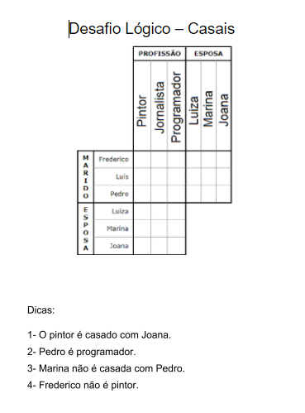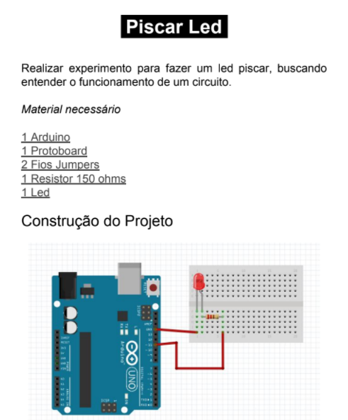

FONTE: Autor FONTE: Autor

Figura 3. Código do exercício

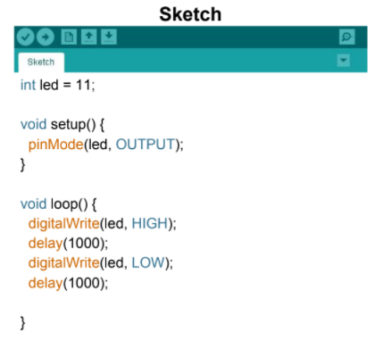

FONTE: Autor

**RESULTADOS E DISCUSSÃO**

As oficinas não foram aplicadas com turmas de escolas públicas pois, infelizmente, não tiveram adesão da comunidade. Foi realizada divulgação nas escolas e abertas inscrições. Uma escola estadual chegou a pedir um dia exclusivo para trazer os alunos, porém na data agendada para a oficina, não compareceu e não justificou a ausência. Porém, todo o material necessário foi criado (apostila, teste lógico, exercícios), além da oficina “piloto” realizada com os alunos do IFC-CC.

Pode-se perceber o empenho dos alunos da oficina “piloto” em resolver e propor soluções diferentes para os problemas expostos, essas soluções que muitas vezes até eram mais práticas que as já encontradas. Os alunos inicialmente tiveram algumas dificuldades, que já eram esperadas, para achar soluções, porém conforme a evolução dos mesmos, os desafios eram rapidamente resolvidos.

Figura 4. Resolução do Exercício pelos alunos.

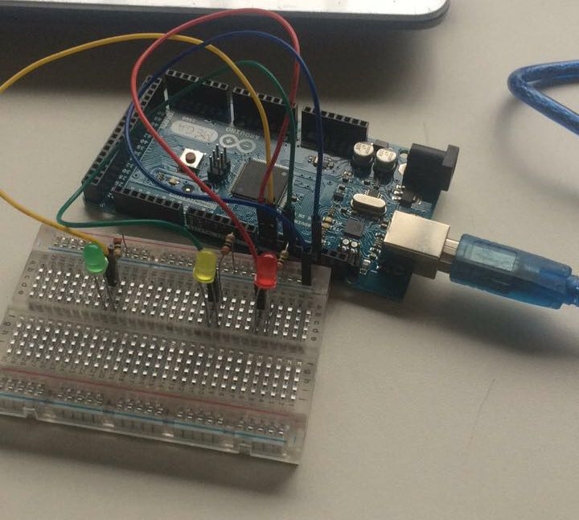 FONTE: Autor

**CONCLUSÕES**

Verificou-se que o raciocínio lógico pode influenciar positivamente em ações do cotidiano e na questão acadêmica. O projeto pode ser amplificado para abranger outras instituições e até mesmo ser aberto para a população em geral por se tratar de um assunto que pode auxiliar a todos a terem uma evolução no seu raciocínio lógico. É importante compreender que a tecnologia, em conjunto as tarefas diárias, podem aumentar a produtividade e trazer melhores resultados.

**REFERÊNCIAS**

FABRÍCIO, Pablo Ramon de A. Monteiro; NETO, Oswaldo Evaristo da Costa. ANDRADE, Ernando Luiz de Sousa. **Utilização da robótica na educação:** uma realidade no município de Solânea – PB. Disponível em: <http://www.tise.cl/volumen10/TISE2014/tise2014_submission_300.pdf>. Acesso em: 20 mar 2018.

SILVA, Adriana Cardoso. LUCHE Flávio Dale. GOULART, Elias. AGUIAR, Vivian Parpinelli. **Aplicação da Robótica no Ensino Fundamental:** um estudo de caso. Revista de Informática Aplicada, São Caetano do Sul, SP, v. 5, n. 2, p.1-18, 01 nov. 2009. Bimestral. Disponível em <http://dx.doi.org/10.13037/ras.vol5n2.36>. Acesso em: 07 fev 2018.

VASCONCELOS, Marcelo Camargo de. **Um estudo sobre o incentivo e desenvolvimento do raciocínio lógico dos alunos**. Disponível em: <https://repositorio.ufsc.br/bitstream/handle/123456789/82419/195597.pdf>. Acesso em: 12 mar 2018.

VENTURI, Jacir José. **Desenvolver o Raciocínio Lógico é Imprescindível.** (2012) Disponível em: <http://www.planetaeducacao.com.br/portal/artigo.asp?artigo=2336>, Acesso: em 12 mar. 2018.

VILHETE, João. **Uso da automação no contexto educacional**. Disponível em: <https://lelinopontes.wordpress.com/2010/10/16/uso-da-automacao-no-contexto-educacional/>. Acesso em: 09 nov 2017.

1. Estudante de Graduação em Sistemas de Informação, IFC – Campus Camboriú; bolsista IFC – Campus Camboriú (edital 054/2016). lucascerd@gmail.com
2. Mestre em Educação. Docente no IFC – Campus Camboriú. paulo.kuss@ifc.edu.br
3. https://www.arduino.cc